Glossario
Manuale uso e manutenzione KDI 3404 TCR-SCR (REV. 03.7)

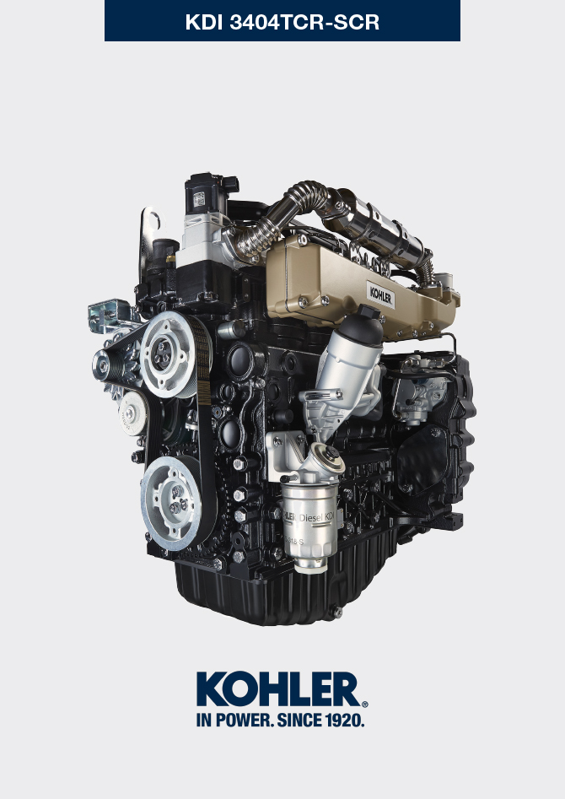

Registrazione modifiche al documento
Qualsiasi modifica di questo documento deve essere registrata dall`ente compilatore, con la compilazione della tabella.

Rilasciato da | Codice | Revisione | Data di emissione | Data revisione | Redatto da | Visto
 | 3404tcr

Istruzioni originali
KOHLER si riserva il diritto di modificare in qualunque momento i dati contenuti in questa pubblicazione.

Sommario
1. TITOLO 1 2
1.1. Asdfsdfsdf 2
1.2. Asdfsdfsdfggg 2

Glossario

Glossario
A

Alesaggio | Diametro interno del cilindro nei motori a scoppio.
Alternatore | Componente che trasforma l'energia meccanica in energia elettrica a corrente alternata.

C

Catalizzatore | Dispositivo preposto alla depurazione dei gas di scarico.
CE | "Comunità Europea".
Centralina | vedere "ECU".
Combustione | Reazione chimica di una miscela composta da un carburante e un comburente (aria) all'interno di una camera di combustione.
Common Rail | "Condotto Comune", ad alta pressione che genera una riserva costante di carburante diretta agli iniettori.
Condizioni gravose | Tipo di condizione estrema riferita all'ambiente di lavoro in cui il motore è utilizzato (aree molto polverose - sporche, o con atmosfera contaminata da vario tipo di gas).
Coppia di serraggio | Termine indicato per il serraggio dei componenti filettati ed è determinata tramite unità di misura del Nm.

D

DCU: | Dosing Control Unit - Unità di controllo dosaggio, è una centralina preposta al controllo dell'impianto SCR che, in base ai parametri rilevati dai vari sensori, regola il dosaggio dell'AdBlue all'interno del catalizzatore SCR.

E

ECS | Emission Control System - Sistema di controllo emissioni.
ECU | "Electronic Control Unit - Unità di controllo elettronico", dispositivo elettronico preposto a rilevare e a controllare elettronicamente altri dispositivi a comando elettronico.
EGR Cooler | Raffreddamento dei gas di scarico ricircolati, sistema che consente di raffreddare i gas ricircolati (EGR) provenienti dallo scarico, questo permette di mantenere costante la temperatura all'interno del collettore di aspirazione, migliorando la combustione all'interno dei cilindri e abbattere ulteriormente gli inquinanti.
EGR | Exhaust Gas Recirculation, nei motori a combustione interna, sistema che consente il ricircolo dei gas combusti attraverso il reinserimento degli stessi in aspirazione, consente di abbattere una parte di inquinanti presenti nei gas di scarico.
Elettroiniettore | Componente azionato elettronicamente, atto a iniettare getti di carburante nebulizzato all'interno del cilindro.
EPA | "Environmental Protection Agency - Agenzia per la protezione dell'ambiente". E' l'ente statunitense per la tutela dell'ambiente, si occupa di regolare e controllare le emissioni inquinanti.

F

Fig. | Figura.

G

Galvanizzato | Materiale che è stato sottoposto al trattamento protettivo delle superfici.

I

Intercooler | Elemento di raffreddamento dell'aria in pressione proveniente dal turbo, situato tra la turbina e il collettore di aspirazione.

K

KDI | "Kohler Direct Injection - Kohler Iniezione Diretta".

M

Manutenzione periodica | Insieme delle azioni manutentive che hanno quale unico scopo quello di controllare o sostituire elementi alle scadenze previste, senza modificare o migliorare le funzioni svolte dal sistema, né aumentarne il valore, né migliorarne le prestazioni.
Max. | "Massimo".
Metilestere | (o esteri metilici), miscela prodotta mediante la conversione chimica degli oli e dei grassi animali e/o vegetali, che serve alla produzione di Biocarburante.
Min | "Minuti".
Min. | "Minimo".
Model | "Modello", (targhetta identificazione motore) indica il modello motore.

O

Officina autorizzata | Centro assistenza autorizzato Kohler.
Oil Cooler | Piccolo radiatore che serva a raffreddare l'olio.
Olio esausto | Olio alterato dal funzionamento o dal tempo, non più conforme per la corretta lubrificazione dei componenti.

P

Par. | Paragrafo.
Paraffina | Sostanza grassa e solida che potrebbe crearsi all'interno del gasolio.
Poly-V | "Multipla V", il nome associato alla cinghia dei servizi, deriva dal profilo della sua sezione che è costruito con delle "V" affiancate.

R

Rif. | Riferimento.

S

SCR: | Selective Catalytic Reduction.
s/n | "Serial number", (targhetta identificazione motore) indica il "numero di serie/matricola" di identificazione motore.
Spec. | "Specification", (targhetta identificazione motore) indica la versione motore.

T

Tab. | Tabella.
T-MAP | "T-MAP" (sensore), provvede a misurare la temperatura e la pressione assoluta all'interno del collettore aspirazione.
TCR | "Turbo Common Rail"
Turbocompressore | Dispositivo che comprime aria aspirata inviandola al collettore aspirazione, tramite una turbina.

V

Valvola Waste-gate | Dispositivo, a comando diretto o automatico, serve a limitare la pressione dei gas di scarico all'interno della turbina.

SIMBOLI E UNITÀ DI MISURA
SIMBOLO | UNITÀ DI MISURA | DESCRIZIONE | ESEMPIO
α | grado | Angolo di rotazione/inclinazione | 1°
cm ² | centimetro quadrato | Area | 1 cm ²
Ø | millimetro | Circonferenza | Ø 1 mm
Nm | newton-metro | Coppia | 1 Nm
mm | millimetro | Lunghezza | 1 mm
µm | 1/1000 di millimetro (micron) |  | 1 µm
h | ora | Tempo | 1 h
g/kWh | grammo per chiloWatt per ora | Consumo specifico | 1 g/kWh
kg/h | chilogrammo per ora | Portata massima | 1 kg/h
Lt./min. | litri per minuto | Portata | 1 Lt./min.
Lt./h | litri per ora |  | 1 Lt./h
ppm | parti per milione | Percentuale | 1 ppm
N | newton | Forza | 1 N
A | Ampere | Intensità della corrente elettrica | 1 A
gr. | grammo | Peso | 1 gr.
kg | chilogrammo |  | 1 kg
W | Watt | Potenza | 1 W.
kW | kiloWatt |  | 1 kW
pa | pascal | Pressione | 1 pa
KPa | Chilopascal |  | 1 KPa
bar | pressione barometrica |  | 1 bar
mbar (1/1000 bar) | pressione barometrica |  | 1 mbar
R | Resistenza | Resistenza alla corrente elettrica (riferito ad un componente) | 1 Ω
Ω | ohm | Resistenza della corrente elettrica | 1 Ω
Rpm | giri per minuto | Rotazione di un asse | 1 Rpm
Ra | rugosità media espressa in micron | Rugosità | 1 Ra
°C | grado centrigado | Temperatura | 1°C
V | Volt | Tensione elettrica | 1 V
 | millimetro | Testa vite esagonale | 1 mm
cm ³ | centimetro cubo | Volume | 1 cm ³
Lt. | litro |  | 1 Lt.

